 | ΣΥΛΛΟΓΟΣ  ΥΠΑΛΛΗΛΩΝ  ΠΕΡΙΦΕΡΕΙΑΣ  ΑΤΤΙΚΗΣ | Λ. Συγγρού 80-88, ΤΚ:11741 Αθήνα  e-mail: syllogos.patt@gmail.com.  Site: syllogospatt.wordpress.com  τηλ. προέδρου: 6932442294  τηλ. γραμματέα: 6932473063

Αθήνα 8 - 11 -2018
Αρ. Πρωτ.: 308
ΑΠΟΦΑΣΕΙΣ ΕΚΛΟΓΟΑΠΟΛΟΓΙΣΤΙΚΗΣ ΓΕΝΙΚΗΣ ΣΥΝΕΛΕΥΣΗΣ 7/11/2018
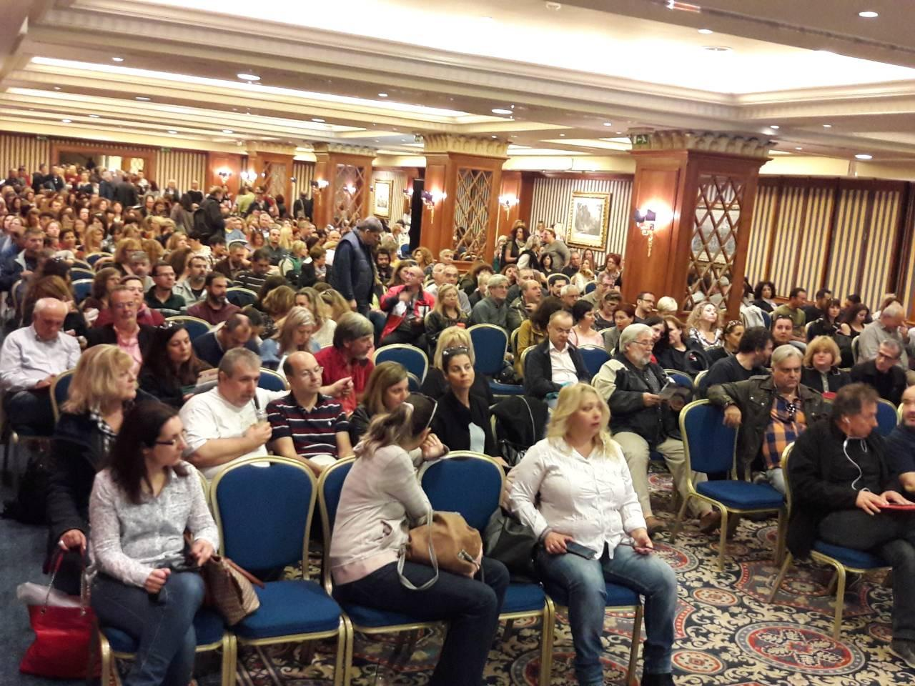
Πραγματοποιήθηκε χθες Τετάρτη 7 Νοέμβρη 2018 με μια μεγάλη πρωτόγνωρη συμμετοχή η Τακτική – Εκλογοαπολογιστική Γενική μας Συνέλευση.
Η παρουσία 890 συναδέλφων, η συζήτηση που αναπτύχθηκε, οι διαδικασίες που ακολουθήθηκαν δείξανε ότι μπορούμε να βαδίσουμε πιο συσπειρωμένοι, πιο δυνατά, πιο αποφασιστικά το δρόμο της διεκδίκησης και του αγώνα για το δικό μας δίκιο, για τις δικές μας ανάγκες, συμβάλλοντας στην παραπέρα ανάπτυξη του εργατικού - συνδικαλιστικού κινήματος στην πατρίδα μας.
Τόσο ο Διοικητικός Απολογισμός και ο Οικονομικός Απολογισμός, όσο και το Πρόγραμμα Δράσης εγκρίθηκαν σχεδόν ομόφωνα (5 κατά).
Στο συνημμένο έγγραφο παρουσιάζονται οι Εφορευτικές Επιτροπές όλων των Περιφερειακών Ενοτήτων, που εκλέχτηκαν.
Αποφασίστηκαν επίσης ότι:
- Οι αρχαιρεσίες για την νέα διοίκηση του Συλλόγου και για αντιπροσώπους για την Ομοσπονδία θα γίνουν την Τρίτη 27 Νοεμβρίου 2018 (θα υπάρξει αναλυτική ανακοίνωση για το χρόνο και τον τόπο, που θα διενεργηθούν).
- Υποψηφιότητες μπορούν να κατατίθενται έως και την Παρασκευή 16 Νοεμβρίου 2018.
- Θα πάρουμε όλα τα απαραίτητα μέτρα για την οργάνωση της απεργίας 14 Νοεμβρίου 2018.
Τέλος η Γενική Συνέλευση :
- Εξουσιοδότησε το απερχόμενο Διοικητικό Συμβούλιο να χειριστεί, και να αντιμετωπίσει όλα τα ζητήματα, που θα προκύπτουν έως και την ημέρα των εκλογών και
- Επαναβεβαίωσε την απόφαση του Δ.Σ. (ανακοίνωση 306/6-11-2018), με την οποία καταδίκασε και κατήγγειλε τις αντεργατικές σκοπιμότητες που υπηρέτησαν τόσο το έγγραφο της Γενικής Διεύθυνσης Εσωτερικής Λειτουργίας της Περιφέρειας (οικ.218161/06.11.2018), όσο και αυτό της Διεύθυνσης Ανθρωπίνου Δυναμικού (οικ.218412/06.11.2018), ενημερώνοντας και πάλι τους συναδέλφους ότι η βεβαίωση δεν μπορεί να χρησιμοποιηθεί ως στοιχείο ελέγχου από την διοίκηση, αλλά ως εργαλείο περιφρούρησης και προώθησης κατακτημένων δικαιωμάτων μας. Επαναλαμβάνουμε δεν κάνουμε αιτήσεις, δεν καταθέτουμε τις βεβαιώσεις στη Διοίκηση.
ΤΟ Δ.Σ.

